Nyhedsbrev 2 - Juni 2016 |  |  | 17/6-15
 |  |  | Kl. 19
 |  |  | Klubhuset
Indholdsfortegnelse
Nyhedsbrev 2 - Juni 2016 1
Mange nye ansigter: 2
En aktiv klub: 2
Kommende aktiviteter/arrangementer: 3
1 - Træning nye medlemmer starter op 3
2 - Åben bane aflyst 4
3 - Spil & Grill 4
4 - Sponsordag – Kom til sponsordag torsdag d. 16/6 kl. 18:30 4
Snekkersten sommertour: 4
Årets junior 2015 er valgt: 5

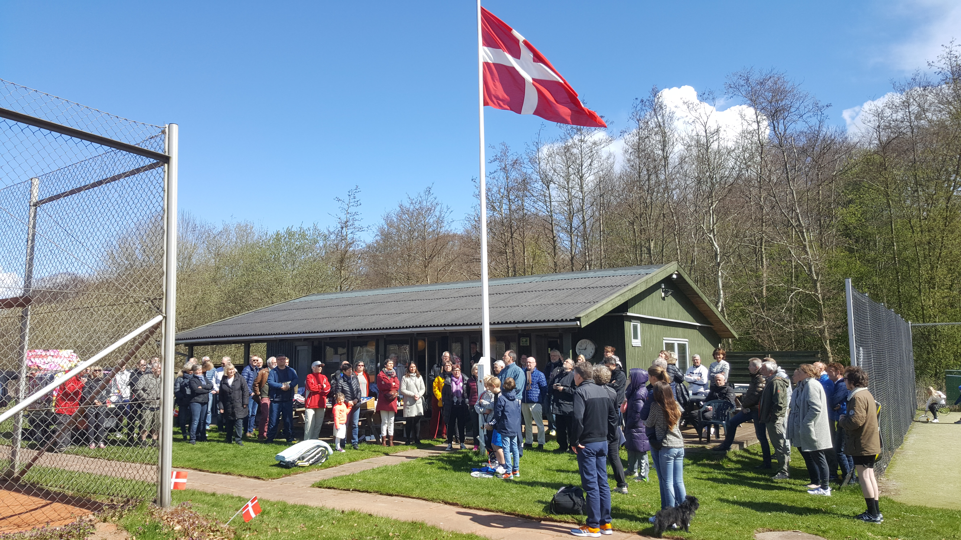

Billede fra standerhejsning i April.

Mange nye ansigter:
Man har måske bemærket, at der i år er kommet nye ansigter i klubben.
Det kan endda opleves, at man ikke bare kan gå ned og få en bane som tidligere sæsoner. Derfor er det faktisk en god ide, at benytte bane bookningen, så man er sikker på, at man kan komme til at spille.

Klubben har haft en flot tilgang af nye medlemmer, og vi runder ganske snart 60 nye medlemmer i 2016.
Der er naturligvis også nogen, som har meldt sig ud, men netto har klubben på nuværende tidspunkt den største nettofremgang, i mange år, og der kommer fortsat nye til.

Bestyrelsen er rigtig glade for de mange tilkendegivelser, som vi har modtaget fra nye medlemmer, at man føler sig velkomne og godt taget imod, og at alle i klubben er er hjælpsomme og imødekommende.
Det er jo netop det Snekkersten Tennisklub handler om – så tak til jer alle.
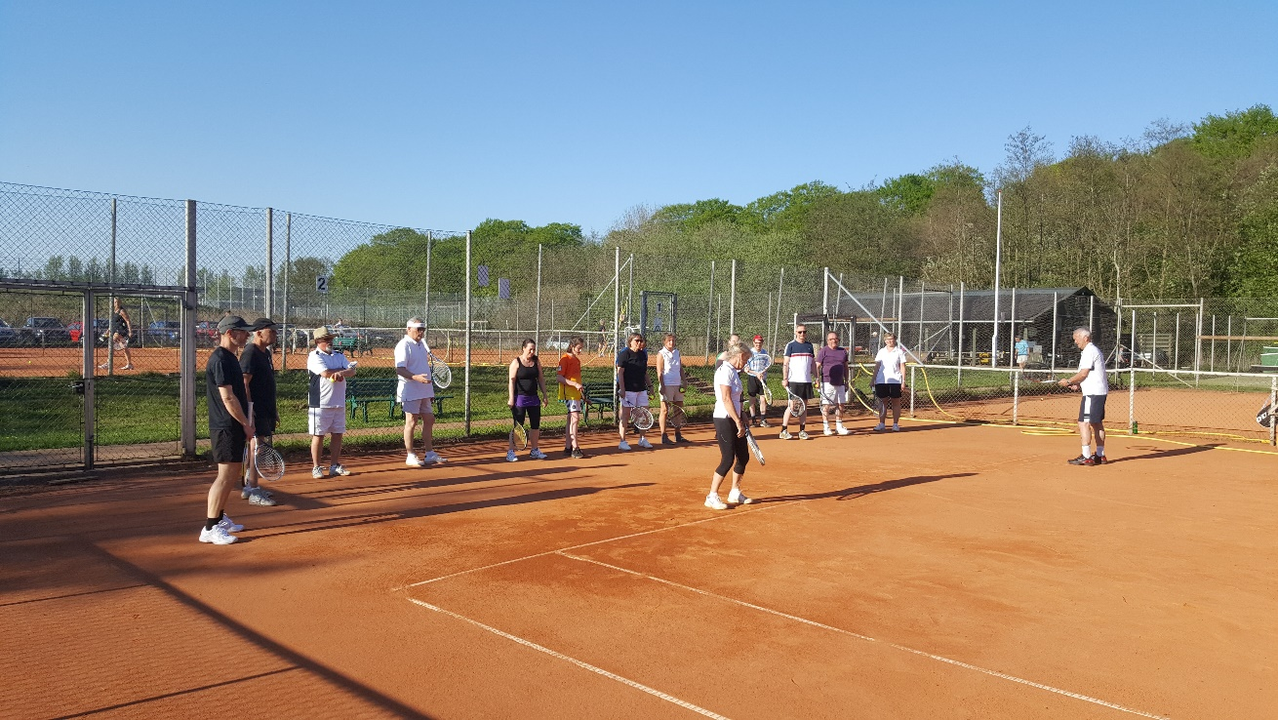
Billede fra begyndertræningen med Lene og Carsten

En aktiv klub:
Nye medlemmer:
Udover at vejret har været tennisvenligt, så har der været rigtig meget aktivitet på banerne her i den første måned af sæsonen.

De mange nye medlemmer i klubben har kunnet ses på deltagerlisten til klubbens instruktion for nye medlemmer. Sidste år var der nul deltagere, men i år har der været så mange, at Lene og Carsten har måtte dele holdene over i to timer – meget glædeligt.

Der har netop været afholdt ”Ny i klubben”-dag, hvor der blev spillet kampe, øvet med boldmaskine og ikke mindst nydt en god frokost bagefter.

Klubbens hold:
Klubbens 5 hold i SLTU’s holdturnering er kommet godt i gang.
Da første runde var spillet færdig, havde Snekkersten Tennis klub fået 4 sejre og et enkelt nederlag. Meget flot start.

Træning:
Senior holdtræning
Træningen for holdspillerne er fuldt booket hos trænerne Emma og Sille Tranberg, som sørger for, at vi fortsat udvikler os.
Der skiller vi os ud fra andre klubber – vi vil fortsat gerne blive bedre.

Juniortræning
Juniortræningen med Ida Abraham og Kamilla Sørensen er godt i gang. Der trænes 3 timer ugentligt med ca. 20 juniorer.
Der er fortsat plads på holdet, så er der nogen, som ikke har fået meldt sig til, så er det fortsat muligt.

Motionist formiddagstennis
Motionisterne spiller fast onsdag og fredag formiddag fra kl. 9-11. Her har vi måtte tage alle 6 baner i brug, så der plads til alle.

Kommende aktiviteter/arrangementer:

1 - Træning nye medlemmer starter op

Instruktionen for nye medlemmer slutter mandag d. 6/6. herefter tilbydes I en udvidet træning – 6 x 2 timer.

Denne træning vil kun være for de nye medlemmer.

Træningen vil foregå på nedenstående datoer:
Juni:
- Torsdag d. 9/6 kl. 18-20 (På bane 1+4+5+6)
- Torsdag d. 16/6 kl. 18-20 (På bane 1+4+5+6)
- Torsdag d. 23/6 kl. 18-20 (På bane 1+4+5+6)
August:
- Torsdag d. 11/8 kl. 18-20 (På bane 1+4+5+6)
- Torsdag d. 18/8 kl. 18-20 (På bane 1+4+5+6)
- Torsdag d. 25/8 kl. 18-20 (På bane 1+4+5+6)

Se også skema over disse tider på hjemmesiden under menupunktet ”nye medlemmer” og ”Info”.
Klik her for at se skemaet

Trænere:
Første træningssession d. 9/6 stiller Claus Jacobsen og Kim Nielsen (Fra bestyrelsen) op som trænere.
Bestyrelsen arbejder på at finde en uddannet træner til ”Den udvidede træning”. Det er ikke lykkedes endnu, men vi håber, at vi kan have en klar til d. 17/6.

Mød op, så du kan udvikle dit spil. Og dermed få endnu mere glæde af dit medlemskab.

2 - Åben bane aflyst

Vi bliver desværre nødt til at lukke ned for ”Åben Bane” de torsdage ”udvidet træning” for de nye medlemmer pågår. (Se datoer ovenover)
Men det vil starte op, så snart der er plads på banerne igen.

Til info – Fællestræning undersøges:
Bestyrelsen arbejder på, at finde en træner som kan træne medlemmer der ikke spiller på hold. Som Allan gjorde det sidste sæson.
Det vil højst sandsynligt komme til at blive ved egenbetaling, ligesom holdtræningen er.
Mere info om dette, når der ligger noget mere fast.

3 - Spil & Grill
Dette skydes, da der i stedet holdes en sponsordag d. 16/6. Vi afholder en Spil & Grill-dag d. 27/8, hvor vi vil hygge os sammen.
Se info om sponsordagen i punktet herunder.

4 - Sponsordag – Kom til sponsordag torsdag d. 16/6 kl. 18:30
Der afholdes temaaften om energirenovering af din bolig torsdag med start kl. 18:30.
AA Gruppen fortæller om hvordan man i dag og i mange år fremover, kan spare masser af penge på energirenovering. De vil komme med masser af eksempler, så medlemmerne kan se hvad de kan spare på el og vandregningen.
Sweetimage v. Niklas Fog vil herefter komme på banen med en vinsmagning med nye vine fra Italien – både hvid og rød.
Der afsluttes med en lettere anretning.
Hvornår: Torsdag d. 16. Juni kl. 18:30
Hvor: I klubhuset
Hvor mange: Max. 30 personer
Pris: Gratis

Tilmelding: Senest d. 14/6 kl. 14 ved at sende en mail til formand@snekkerstentennis.dk

Vi glæder os til at se klubhuset fyldt af glade mennesker…

Snekkersten sommertour:
Årets første par opdateringer af stillingen i Snekkersten Sommertour, er kommet på hjemmesiden. Den vil herefter blive ajourført hver mandag.

Jakob Myrup Lerche står for at holde styr på pointene i år.

Så hvis I har spillet kampe, der kan give point til sommertouren, skal I sende en mail med resultatet til: sommertour@snekkerstentennis.dk

Læs om Snekkersten Sommertour på hjemmesiden – alle kan deltage.
Klik her

Årets junior 2015 er valgt:
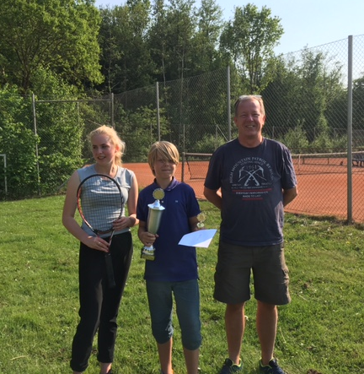

Årets junior 2015: Albert Poulsen
Albert Poulsen på 10 år er af juniortrænerne blevet udvalgt til årets junior 2015.
Ifølge Ida Abraham faldt valget på Albert, fordi han altid kommer til træning, altid er meget engageret og så har Albert lært meget i løbet af 2015, og er blevet rigtig god.
Kim Nielsen fra klubbens bestyrelse overrakte sammen med trænerne Ida og Kamilla klubbens Årets junior vandrepokal, som nu har fået tilføjet Alberts navn, og som Albert kan have stående indtil Standerhejsningen i 2017.
Derudover fik Albert overrakt en Årets junior pokal til ejendom og en kontant præmie på 500 kroner.
Tillykke til Albert.

Med venlig hilsen
Bestyrelsen

